##### LISTA ENEM 3



Rio de Janeiro, ________ de _____________________________ de 2018.

|  |  |  |  |  |  |  |  |
| --- | --- | --- | --- | --- | --- | --- | --- |
| **MATÉRIA:** | MATEMÁTICA |  | **PROF.(A).:** | EMANUEL |  | **SÉRIE:** | PV |

|  |  |  |  |  |  |  |  |
| --- | --- | --- | --- | --- | --- | --- | --- |
| **ALUNO(A):** |  |  | **TURMA:** |  |  | **TURNO:** |  |

1) Em Eletrostática, o módulo *E* do campo elétrico gerado por uma única carga elétrica pontual de carga *q* em um ponto a uma distância *d* da carga é diretamente proporcional a *q* e inversamente proporcional ao quadrado de *d.* Considere uma carga elétrica com carga *q* constante e seja E = f(d) , com d > 0 , a função que descreve o módulo *E* do campo elétrico em um ponto a uma distância *d* dessa carga. Dessa forma, é correto afirmar que f(2d) é igual a:

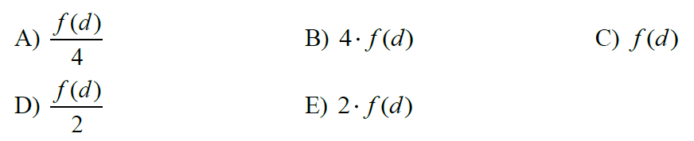

2) O gráfico abaixo mostra o número de atendimentos de pacientes com uma certa doença num ambulatório no primeiro semestre de 2010.



Quando houve o maior decréscimo percentual no número de atendimentos?

A) Entre janeiro e fevereiro.

B) Entre fevereiro e março.

C) Entre março e abril.

D) Entre abril e maio.

E) Entre maio e junho.

3) Com uma nova invenção, o custo da produção de um produto foi reduzido em 50%. Após uma isenção de impostos, o custo da produção desse mesmo produto foi reduzido em 40% e, em seguida, com a diminuição das tarifas de energia, o custo ainda foi reduzido em 10%. Qual foi a redução percentual do custo da produção desse produto?

(A) 27%

(B) 73%

(C) 50%

(D) 77%

(E) 100%

4) A figura abaixo é composta por 4 semicircunferências. As duas menores possuem o mesmo raio, medindo 1,5 cm. A semicircunferência intermediária tem diâmetro igual ao raio da circunferência maior.

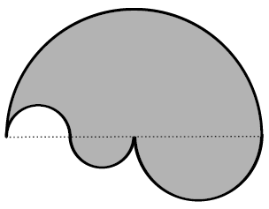

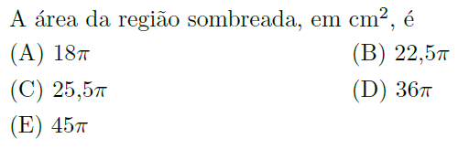

5) (ENEM 2010) Em canteiros de obras de construção civil é comum perceber trabalhadores realizando medidas de comprimento e de ângulos e fazendo demarcações por onde a obra deve começar ou se erguer. Em um desses canteiros foram feitas algumas marcas no chão plano. Foi possível perceber que, das seis estacas colocadas, três eram vértices de um triângulo retângulo e as outras três eram os pontos médios dos lados desse triângulo, conforme pode ser visto na figura, em que as estacas foram indicadas por letras.

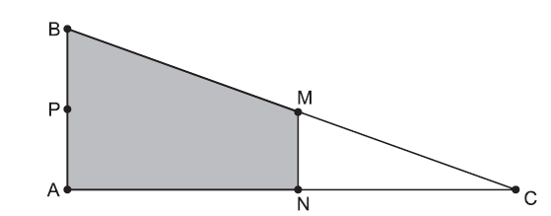

A região demarcada pelas estacas A, B, M e N deveria ser calçada com concreto.

Nessas condições, a área a ser calçada corresponde

a) a mesma área do triângulo AMC.

b) a mesma área do triângulo BNC.

c) a metade da área formada pelo triângulo ABC.

d) ao dobro da área do triângulo MNC.

e) ao triplo da área do triângulo MNC.

6) (ENEM 2010) Uma metalúrgica recebeu uma encomenda para fabricar, em grande quantidade, uma peça com o formato de um prisma reto com base triangular, cujas dimensões da base são 6 cm, 8 cm e 10 cm e cuja altura é 10 cm. Tal peça deve ser vazada de tal maneira que a perfuração na forma de um cilindro circular reto seja tangente as suas faces laterais, conforme mostra a figura.

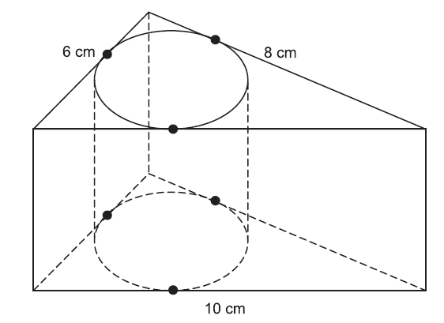

O raio da perfuração da peça é igual a

a) 1 cm.

b) 2 cm.

c) 3 cm.

d) 4 cm.

e) 5 cm.

7) Um grupo de n rapazes e 2n moças disputou um torneio de tênis. Todo competidor jogou exatamente uma vez com cada um dos outros competidores e, ao final, 10% das partidas ocorreram entre rapazes. O valor de n é:

(A) 6

(B) 8

(C) 7

(D) 9

(E) 10

8) O gráfico representa a vazão resultante de água, em m³/h, em um tanque, em função do tempo, em horas. Vazões negativas significam que o volume de água no tanque está diminuindo.

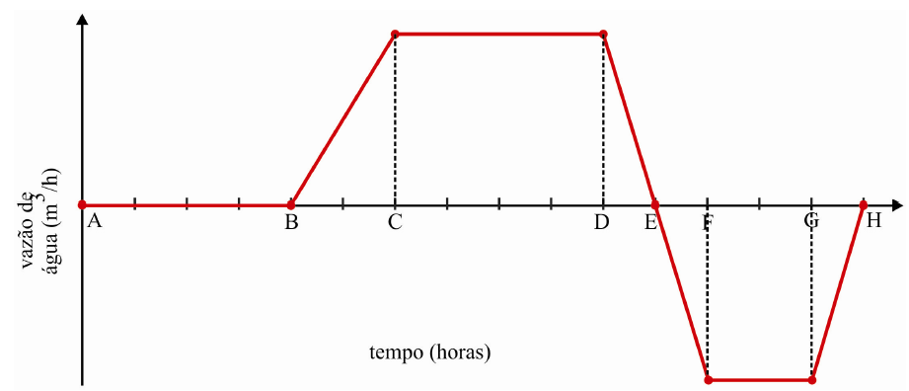

São feitas as seguintes afirmações:

I. No intervalo de A até B, o volume de água no tanque é constante.

II. No intervalo de B até E, o volume de água no tanque está crescendo.

III. No intervalo de E até H, o volume de água no tanque está decrescendo.

IV. No intervalo de C até D, o volume de água no tanque está crescendo mais rapidamente.

V. No intervalo de F até G, o volume de água no tanque está decrescendo mais rapidamente.

É correto o que se afirma em:

(A) I, III e V, apenas.

(B) II e IV, apenas.

(C) I, II e III, apenas.

(D) III, IV e V, apenas.

(E) I, II, III, IV e V.

9) O síndico do edifício Castel Gandolfo, em reunião no último mês de abril de 2010, chamou atenção dos presentes à reunião, para o alto consumo de água durante os primeiros quatros meses do ano. Em sua explanação, ele relator que a empresa fornecedora de água possui diferentes tarifas para diferentes consumo, ou seja, até 10m³ (tarifa mínima), o preço é constante. A partir desse volume , a cada 1m3 consumido a mais o preço aumenta. Baseado nesses dados, o gráfico que melhor representa o valor da conta de água de acordo com o consumo é:

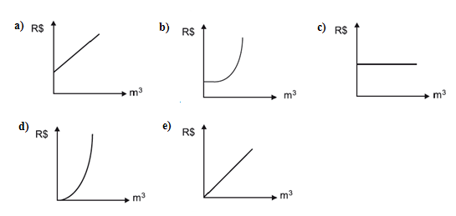

10) Neste plano cartesiano, estão representados os gráficos das funções y = f(x) e y = g(x), ambas definidas no intervalo aberto ]0,6[ :

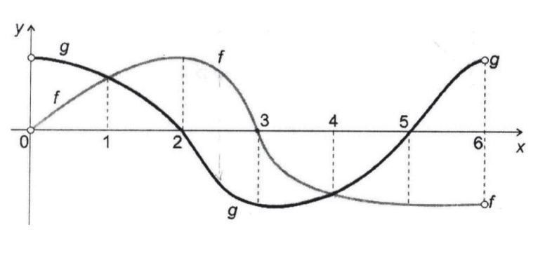

Seja S o subconjunto de números reais definido por S = {x[http://www.pensevestibular.com.br/wp-content/uploads/2010/11/pertence.png](http://www.pensevestibular.com.br/wp-content/uploads/2010/11/pertence.png)R; f(x) . g(x) < 0}, então, é correto afirmar que S é:

(A) {x[http://www.pensevestibular.com.br/wp-content/uploads/2010/11/pertence.png](http://www.pensevestibular.com.br/wp-content/uploads/2010/11/pertence.png) R; 2< x < 3} U {x[http://www.pensevestibular.com.br/wp-content/uploads/2010/11/pertence.png](http://www.pensevestibular.com.br/wp-content/uploads/2010/11/pertence.png) R; 5< x < 6}

(B) {x[http://www.pensevestibular.com.br/wp-content/uploads/2010/11/pertence.png](http://www.pensevestibular.com.br/wp-content/uploads/2010/11/pertence.png) R; 1< x < 2} U {x[http://www.pensevestibular.com.br/wp-content/uploads/2010/11/pertence.png](http://www.pensevestibular.com.br/wp-content/uploads/2010/11/pertence.png) R; 4< x < 5}

(C) {x[http://www.pensevestibular.com.br/wp-content/uploads/2010/11/pertence.png](http://www.pensevestibular.com.br/wp-content/uploads/2010/11/pertence.png) R; 0< x < 2} U {x[http://www.pensevestibular.com.br/wp-content/uploads/2010/11/pertence.png](http://www.pensevestibular.com.br/wp-content/uploads/2010/11/pertence.png) R; 3< x < 5}

(D) {x[http://www.pensevestibular.com.br/wp-content/uploads/2010/11/pertence.png](http://www.pensevestibular.com.br/wp-content/uploads/2010/11/pertence.png)R; 0< x < 1} U {x[http://www.pensevestibular.com.br/wp-content/uploads/2010/11/pertence.png](http://www.pensevestibular.com.br/wp-content/uploads/2010/11/pertence.png) R; 3< x < 6}

(E) {x[http://www.pensevestibular.com.br/wp-content/uploads/2010/11/pertence.png](http://www.pensevestibular.com.br/wp-content/uploads/2010/11/pertence.png) R; 0< x < 2} U {x[http://www.pensevestibular.com.br/wp-content/uploads/2010/11/pertence.png](http://www.pensevestibular.com.br/wp-content/uploads/2010/11/pertence.png) R; 3< x < 4}